Si za to, da skupaj pripravimo domače čistilo?

Zakaj bi se vsega učili iz knjig, če je svetovni splet tako privlačen in hkrati odličen vir informacij? Pa so vse preverjene in točne?
Nekatere od njih niti ne, druge pa nas lahko naučijo veliko praktičnih stvari za vsakdanje življenje.
Skupaj bomo naredili čistilo za vsakdanjo uporabo. To čistilo ne obremenjuje okolja, kot nekatera, ki jih kupimo v trgovini. Uporabljaš ga lahko na vseh gladkih površinah v svojem domu. Zaradi svojih sestavin rahlo razkužuje in razmaščuje.
Ob delu oz. poskusu bomo ponovili znanje iz naravoslovja ali pa kemije. In ne bomo ocenjevali našega znanja – samo preverili bomo, kaj nam je ostalo v spominu.

Pa začnimo s praktičnim delom.
Kaj potrebujemo?
Sestavine najdemo skoraj v vsakem gospodinjstvu:
- Alkoholni kis – približno 100 ml
- Soda bikarbona – ena poravnana čajna žlička
- Tekoči detergent za pomivanje posode ali tekoče milo – približno dve čajni žlički
- Posoda, v kateri bomo izvajali poskus. Za domačo uporabo ne potrebujemo laboratorijske opreme. Zadostuje prazen steklen kozarec s prostornino približno 1 liter – lahko tisti, iz katerega ste ravno pojedli kisle kumarice.
- Prazna pršilka, v katero prelijemo pripravljeno čistilo
Razmislimo, kakšne snovi so sestavine za naš poskus?
Pobrskajte za odgovorom.

V steklen kozarec najprej nalijemo alkoholni kis:
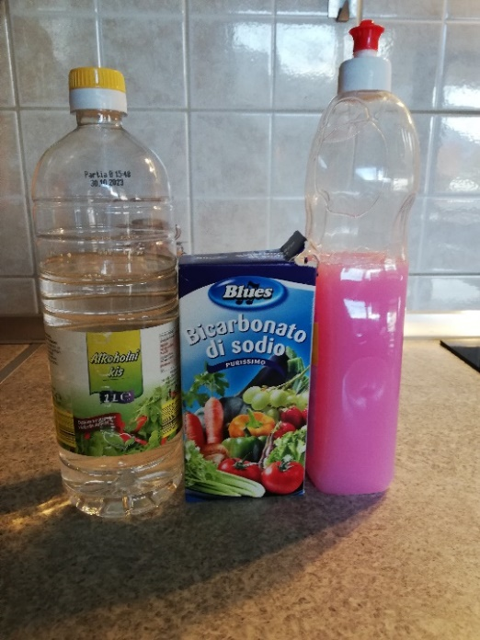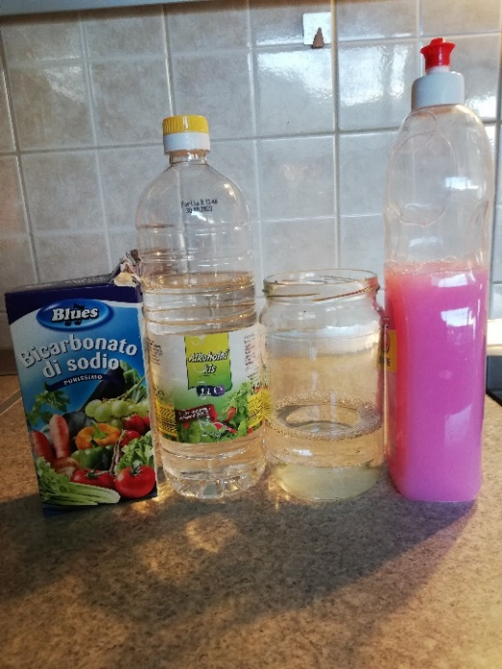

Nato postopno dodajamo sodo bikarbono, saj se ob dodajanju začne zabava:
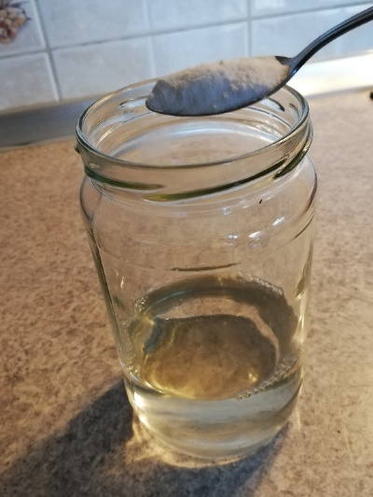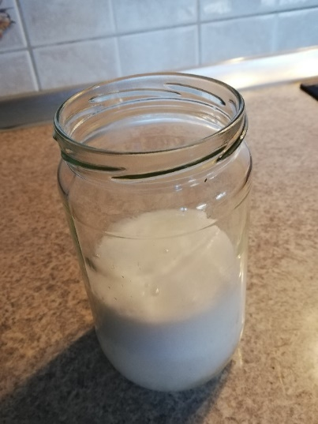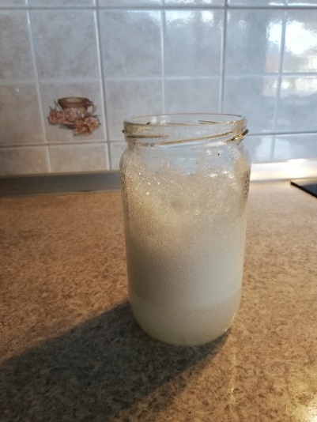
Morda veste, zakaj se vsebina začne peniti?
Ali zato, ker se imata alkoholni kis in soda bikarbona »rada«, ali zato ker »se ne marata«?
Če se ne spomniš, se potrudi odgovor poiskati zaradi svoje radovednosti in ne, ker drugače ne boš uspešno opravil/opravila naloge.

Ko se »stanje« v posodi umiri, postopno dodajaj tekoči detergent ali tekoče milo. Brez pomoči pribora premešaj oz. pretresi.
Čistilo je tako pripravljeno za uporabo. Najlažje se ga uporablja v pršilki, zato pripravljenega prelij v prazno pršilko:
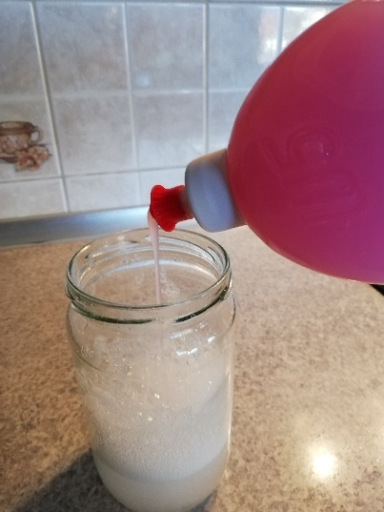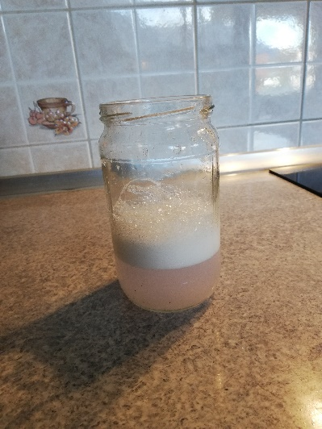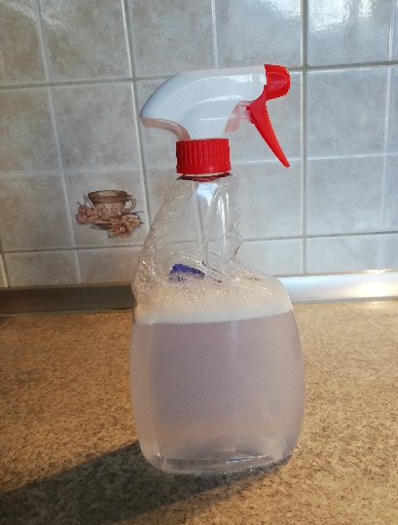

Pred uporabo čistila pršilko vedno pretresi:
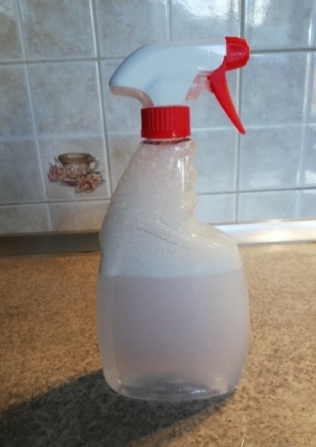

Če ti je bilo pripravljanje čistila zanimivo in ga želiš kmalu spet pripravljati, ga lahko pomagaš porabiti tako, da prispevaš svoj delež pri čiščenju svojega doma.

Veliko veselja pri poskusih ti želim!
Pripravila: Barbka Smolej
CŠOD Kranjska Gora
Fotografije: Barbka Smolej

